DETEKSI DINI, SELAMATKAN NYAWA: LAWAN KANKER SEJAK DINI

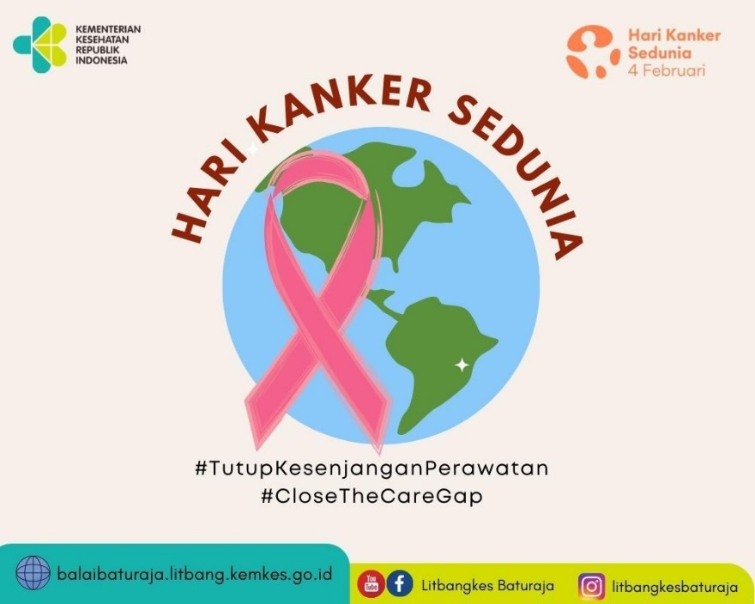

Yogyakarta, 4 Februari – Tanggal 4 Februari merupakan momen penting untuk meningkatkan kesadaran masyarakat tentang bahaya kanker dan pentingnya deteksi dini. Hari kanker sedunia mengangkat tema “Deteksi dini, selamatkan nyawa : Lawan kanker sejak dini”

Kanker masih menjadi salah satu penyakit terberat yang dihadapi manusia seluruh dunia. “Menurut data Kemenkes RI tahun 2022, angka kejadian penyakit kanker di Indonesia adalah sebesar 136 orang per 100.000 penduduk atau berada pada urutan ke-8 di Asia Tenggara.”

Salah satu tantangan terbesar dalam memerangi kanker adalah kesenjangan akses terhadap layanan kesehatan yang berkualitas . Kesenjangan ini dapat terjadi di berbagai tingkatan, mulai dari geografis, ekonomi, social, hingga budaya.Akibatnya banyak orang yang tidak memiliki akses terhadap deteksi dini, pengobatan, dan perawatan yang dibutuhkan, sehingga meningkatkan resiko kematian akibat kanker.

Menutup Kesenjangan Perawatan
Berikut beberapa langkah yang dapat dilakukan :
- Meningkatkan investasi dalam penelitian dan pengembangan kanker
- Memperkuat sistem kesehatan primer
- Meningkatkan edukasi dan kesadaran masyarakat tentang kanker
- Mendukung pasien kanker dan keluarga

Bersatu membangun masa depan tanpa kanker
Memerangi kanker membutuhkan komitmen dan kerjasama dari semua pihak, termasuk pemerintah, organisasi non-pemerintah, komunitas, dan individ. Dengan bekerja sama, kita dapat menutup kesenjangan perawatan kanker dan membangun masa depan tanpa kanker.

Mari kita satukan tekad untuk memerangi kanker dan membangun masa depan yang lebih sehat bagi semua!

Kontak pers :
Rista Dwi Oktafiyani
Universitas Ahmad Dahlan
2300029213@webmail.uad.ac.id
085749407673

